Questa esercitazione è ha come obiettivo l’applicazione degli elementi HTML e di stile CSS acquisiti fino ad ora per la costruzione di alcune pagine di un sito web.

Verranno costruite alcune semplici pagine, che successivamente verranno collegate da link.
Vengono date le istruzioni dettagliate e vengono fornite le immagini contenute nella pagina.

Argomento: la nostra scuola.

B) Creare le altre pagine del sito

Ogni pagina dovrà risultare come dalla figura:

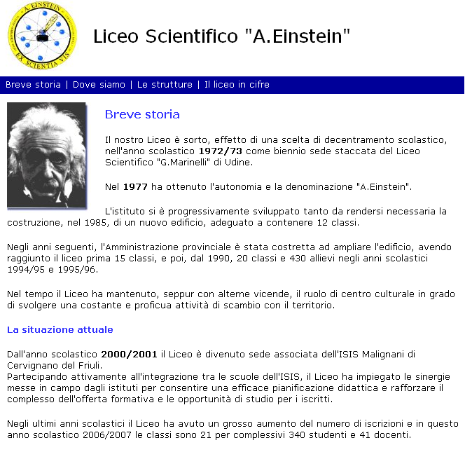

Istruzioni

- Aprire la home page e salvare il file con un altronome (esempio storia.htm)
- Conservare il codice dell’HEAD e dei primi due DIV del BODY (quelli dell’intestazione e del menu).
- Nel DIV del corpo della pagina, mettere l’immagine fornita
<img src="images/albert.jpg" style="width:120;height:158;float:left;margin-right:20px;">
- Scrivere l’intestazione della pagina
<P style="font-size:125%;color:#3333FF;margin-top:20px;"><b>Breve storia</b></P>
- Copiare quindi il seguente testo della pagina (aggiungere paragrafi, a capo, grassetto etc)

Il nostro Liceo è sorto, effetto di una scelta di decentramento scolastico, nell'anno scolastico 1972/73 come biennio sede staccata del Liceo Scientifico "G.Marinelli" di Udine.

Nel 1977 ha ottenuto l'autonomia e la denominazione "A.Einstein".

L'istituto si è progressivamente sviluppato tanto da rendersi necessaria la costruzione, nel 1985, di un nuovo edificio, adeguato a contenere 12 classi.

Negli anni seguenti, l'Amministrazione provinciale è stata costretta ad ampliare l'edificio, avendo raggiunto il liceo prima 15 classi, e poi, dal 1990, 20 classi e 430 allievi negli anni scolastici 1994/95 e 1995/96.

Nel tempo il Liceo ha mantenuto, seppur con alterne vicende, il ruolo di centro culturale in grado di svolgere una costante e proficua attività di scambio con il territorio.

La situazione attuale

Dall'anno scolastico 2000/2001 il Liceo è divenuto sede associata dell'ISIS Malignani di Cervignano del Friuli.
Partecipando attivamente all'integrazione tra le scuole dell'ISIS, il Liceo ha impiegato le sinergie messe in campo dagli istituti per consentire una efficace pianificazione didattica e rafforzare il complesso dell'offerta formativa e le opportunità di studio per i iscritti.

Negli ultimi anni scolastici il Liceo ha avuto un grosso aumento del numero di iscrizioni e in questo anno scolastico 2006/2007 le classi sono 21 per complessivi 340 studenti e 41 docenti.

